响

应

文

件

格

式

目录

（1）报价一览表…………………………………………………………（页码）
（2）法定代表人授权书 …………………………………………………（页码）
（3）法定代表人及其授权代表的身份证（复印件）…………………（页码）

（4）供应商资格信用承诺函、营业执照(或事业法人登记证或其他登记证明材料)复印件……（页码）

（5）采购需求要求的其他材料
注：以上目录是基本格式要求，各参与人可根据自身情况进一步细化。

1.报价一览表（格式）
家具类报价清单
 |  |  |  |  | 单位：元
序号 | 品名 | 编码 | 产品图片 | 规格 | 材质说明 | 颜色 | 数量 | 最高限价单价 | 报价单位
1 | 班台 |  | 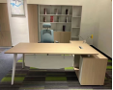 | 1800*1600*750 | 班台款式按图1，做图2颜色，台面做图3圆角1，饰面：采用三聚氰胺浸渍纸饰面，耐磨，防腐，不褪色，不发白，不起泡  2，基材：采用E0级刨花板 ，长期使用不变形，符合GB/T4897-2015,GB/T39600-2021标准  3，封边条：采用优质PVC封边条封边  4，五金配置：采用优质拉手，锁具，导轨，铰链，五金配件经过防锈防腐处理 | 白橡 | 1 | 1580
2 | 网格椅 |  | 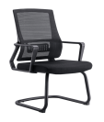 | 1050*490*500 | 1.背框：采用黑色全新环保PP+纤塑料一次注塑成型。  2.腰枕：采用全新环保PP+纤塑料，护腰设计。  3.网布：采用优质加厚条纹网，透气抗拉力强面料，耐磨性强、透气性好，耐干耐湿测试 检测报告结果4-5，游离甲醛含量未检出  4.海棉：座采用加厚6公分高密度纯棉 压缩永久变形小于5%，泡沫回弹性大于45%，外衬弹力绒布保护面，可防氧化，防碎。  5. 架子：采用管壁厚2.0mm圆管，表面经过除锈处理后做喷涂工艺 |  | 1 | 175
3 | 3人沙发 |  | 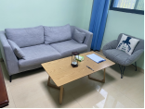 | 常规 | 1、面料：面料：坚实耐磨、具有防静电、仿滑、抗老化等效果；  2、五金：采用进口4.0高回弹弹簧及5公分弹力橡筋打底，不易变型；  3、泡棉：采用密度为45kg/m3高弹力海绵，软硬适中回弹力强，坐感舒适；  4、框架：采用纯实木内框架，四面刨光，经过高温薰蒸烘干防虫处理；  5、沙发脚：采用壁厚2.0钢板折弯成型，表面通过镀铬枪黑色处理。 | 图片色 | 1 | 980
4 | 单人沙发 |  | 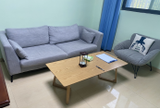 | 常规 | 1、面料：面料：坚实耐磨、具有防静电、仿滑、抗老化等效果；  2、五金：采用进口4.0高回弹弹簧及5公分弹力橡筋打底，不易变型；  3、泡棉：采用密度为45kg/m3高弹力海绵，软硬适中回弹力强，坐感舒适；  4、框架：采用纯实木内框架，四面刨光，经过高温薰蒸烘干防虫处理；  5、沙发脚：采用壁厚2.0钢板折弯成型，表面通过镀铬枪黑色处理。 | 图片色 | 1 | 530
5 | 配套 茶几 |  | 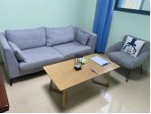 | 常规 | 基材 :采用 优质刨花板，E0级基材，静曲强度为13.7MPa，含水率为6.8%，密度为0.67g/cm³ , 甲醛释放量0.047mg/m³ ;  贴面：板材采用面纸，耐磨，不易变色。 | 图片色 | 1 | 430
6 | 桌子 |  | 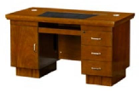 | 1400*700*760 | 贴面：胡桃色，胡桃木皮，木皮厚度0.6mm，经防潮、防虫、防腐处理；基材：采用环保E1级中密度纤维板，经防潮、防虫、防腐处理；甲醛含量≤5.0mg/100g，密度为0.74g/cm³，吸水厚度膨胀率为3.9%，含水率7.4%，表面结合强度1.6MPa。油漆：油漆采用PU聚酯漆，底漆采用PE不饱和树脂漆，采用5底3面的油漆工艺；面漆挥发性有机化合物（V0C）含量403g/L,甲醛、二甲苯、乙苯含量总为7.8%，面漆，色泽均匀，主次分明，木纹清晰；五金配件：采用优质锁具、五金配件 | 图片色 | 1 | 880
8 |  |  | 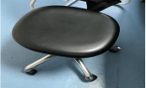  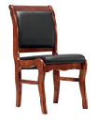 |  | 单转伸缩皮椅 |  |  | 138
9 | 会议桌 |  | 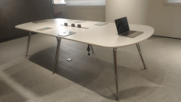 | 2400*1200*760 | 1，饰面：采用三聚氰胺浸渍纸饰面，耐磨，防腐，不褪色，不发白，不起泡  2，基材：采用E0级刨花板 ，长期使用不变形，符合GB/T4897-2015,GB/T39600-2021标准  3，封边条：采用优质PVC封边条封边  4，五金配置：采用优质导轨，铰链，线盒，密码锁 ，五金配件经过防锈防腐处理  5，台面：使用E1级820密度中纤板合压，厚度50mm，台面内置木方条，长期使用不变形 | 图片色 | 1 | 1890
10 | 会议桌 |  | 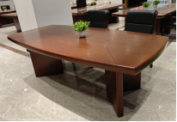 | 2400*1200*760 | 1、饰面：采用厚度≧0.6mm胡桃木木皮贴面，无节疤、腐朽、裂纹、 虫眼、夹皮、变色等缺陷，用于同一件产品的木皮颜色、纹纹理一致；  2、基材采用中密度板，甲醛释放量达到《GB/T 39600-2021 人造板及其制品甲醛释放量分级》E0级，甲醛释放量≤0.050mg/m3，其他符合国家中密度纤维板(GB/T11718-2021）标准；  3、封边：采用实木皮封边，GB/T 13010-2020《木材工业用单板》封边厚度≧0.6mm。封边应严密、平整、不允许脱胶、表面有胶渍，倒棱、圆角、圆线应均匀一致，封边条厚度>5mm,木材含水率8-13%，符合QB/T 4463-2013《家具类封边技术要求》。  4、油漆：采用环保水性漆，标准厚度为0.5mm，底着色，五底三面油漆工艺。封闭/开放式涂装工艺:UV底(封闭式)/水性底(开放式)+打磨+水性修色+水性UV而漆，采用五底三面工艺:VOC含量≤300g/L，甲醛含量≤100mg/kg，镉含量≤75mg/kg、铬含量≤60mg/kg、汞含量≤60mg/kg(检测方法按GB18581-2020)。  5、胶水：环保白乳胶，不含甲醛，应符合GB18583-2008的要求。 | 图片色 | 1 | 1960
11 | 柜子 |  | 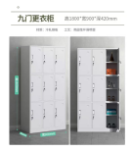 | 1850*900*430 | 1. 采用柜身采用0.4MM一级冷轧钢板焊接而成；  2. 层板及门板采用0.8MM厚度一级优质冷轧钢板焊接组成，经剪切,冲压,折弯,焊接,装配而成；  3. 柜面:柜面采用先进的喷涂工艺,高温塑化而成。 |  |  | 480
12 | 沙发床 | 三人 | 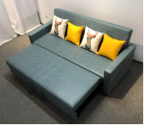 | 1750*850*900 | 拉升开的床面尺寸是1550*1880；材质是超纤皮 | 灰色 |  | 2360
13 | 沙发床 | 三人 | 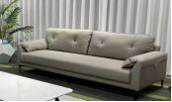 | 1900*820*860 | ①面料：选用优质约1.1纳帕皮&约1.4撕裂强求度>35N/mm，断裂伸长率<80%，颜色摩擦牢度>4.5/3。保质期3-5年。  ②海绵：高密回弹，坐感舒适；高密海绵，密度不低于35kg/m3 中软回弹力：47%拉伸强度不小于85KPA。 ③框架：内框架选用优质桉木抛光木材，材质坚硬韧性强，承托力达250KG， ④沙发脚：优质金属脚架，含水率低于9%，经久防腐防锈防潮 。 ⑤辅料：高强度蛇型拉力筋结构进口2.0mm，S型高回弹卡簧.在常期负重状态下性能保持良好，耐久不变形，高回弹，耐冲击。 | 图片色 | 1 | 1650
14 | 茶几 |  | 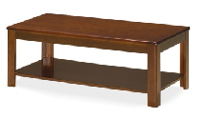 | 1200*600*450 | 1、饰面：采用厚度≧0.6mm胡桃木木皮贴面，无节疤、腐朽、裂纹、 虫眼、夹皮、变色等缺陷，用于同一件产品的木皮颜色、纹纹理一致；  2、基材采用中密度板，甲醛释放量达到《GB/T 39600-2021 人造板及其制品甲醛释放量分级》E0级，甲醛释放量≤0.050mg/m3，其他符合国家中密度纤维板(GB/T11718-2021）标准；  3、封边：采用实木皮封边，GB/T 13010-2020《木材工业用单板》封边厚度≧0.6mm。封边应严密、平整、不允许脱胶、表面有胶渍，倒棱、圆角、圆线应均匀一致，封边条厚度>5mm,木材含水率8-13%，符合QB/T 4463-2013《家具类封边技术要求》。  4、油漆：采用环保水性漆，标准厚度为0.5mm，底着色，五底三面油漆工艺。封闭/开放式涂装工艺:UV底(封闭式)/水性底(开放式)+打磨+水性修色+水性UV而漆，采用五底三面工艺:VOC含量≤300g/L，甲醛含量≤100mg/kg，镉含量≤75mg/kg、铬含量≤60mg/kg、汞含量≤60mg/kg(检测方法按GB18581-2020)。  5、胶水：环保白乳胶，不含甲醛，应符合GB18583-2008的要求。 |  |  | 380
15 | 会议椅 |  | 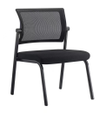 | 960*800*500 | 1.钢架采用圆方管32.3*19.2*1.2厚冷拉钢管经除油烤漆处理，坚固防绣  2.靠背护腰曲线设计符合人体工学，全新PP材质一体成型，加厚细纹网，透气抗拉力强，靠背连接件为尼龙材质带逍遥功能  3.座包高密度纯新棉，经久耐用，  4.脚塞尼龙材质，增加地面接触，防滑耐磨 |  | 1 | 160
16 | 课桌椅 |  | 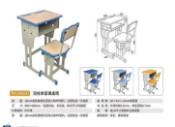 | 400*600（台面） | 单人单座，材质：升降式钢木结构  课桌：双柱单层课桌  1.桌面整体采用长≥600mm*宽≥400mm*厚18mm，采用 E1 级环保中纤板PP塑料注塑全包边，四周包边具有阶梯式斜坡设计，呈现立体感，可升降。颜色搭配协调、美观大方，无裂缝、变形，油漆面平整、光滑；  2.升降片采用≥1.1mm优质冷轧板冲压成型；  3.斗板：采用≥0.9mm冷轧板；  4.桌脚采用20mm*50mm*1.2mm优质扁圆管焊接而成，桌脚横杠为20mm*50mm*1.2mm扁圆管；  5.脚套：为全新PP塑料脚套；  6.组装时紧固件到位，桌面板与桌架均用螺丝固定，无松动，成品落地平稳，不摇动，无表面擦痕，腿脚套无异味、不松动、不打滑；  7.以上所有钢件管材需经磷化后喷塑，防止喷塑后出现脱漆，掉漆等问题。  凳：双柱学生课凳  1.凳面规格：340mm*240mm*18mm；  2.凳面：采用E1级环保中纤板PP塑料注塑，一次成型PP塑料全包边；  3.凳脚及横杠均采用20mm*50mm*1.2mm优质扁圆管；  4.升降片厚度不低于1.2mm；  5.脚套：采用全新pp塑料一体注塑而成；  6.为防止钢件管材部分出现脱漆，掉漆，腐锈等问题，所有钢件管材需经磷化处理后喷塑。 | 图片色 | 1 | 198
17 | 机场椅 |  | 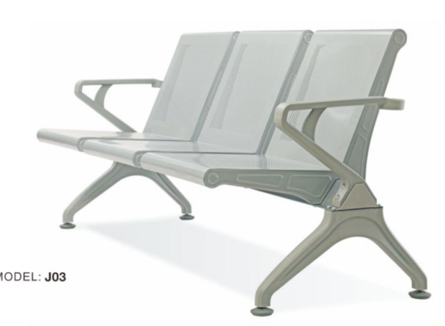 | 1790*700*770 | 扶手，脚：采用1.2MM冷轧钢板冷压成型，表面打磨抛光,除油除锈后静电喷粉/喷油处理。  座板：采用1.2MM冷轧钢板，除油除锈后静电喷粉/喷油处理。  横梁:冷轧钢板折压焊接成三角形，厚度1.5MM，除油除锈后静电喷粉处理。  座垫：钢制坐垫  每个座板宽：500MM | 图片色 | 1 | 490
18 | 儿童靠背椅 |  | 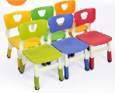 | 295*300*520 | 椅腿：外立管：30*60*1.2mm优质平椭圆管，内插管：20*50*1.2mm平椭圆管。椅面连接管：16*34*1.2mm优质平椭圆管，椅腿横拉管:25*50*1.2mm，椅脚管：30*60*1.2mm，优质平椭圆管，由全自动机械手将桌椅脚和桌腿外立管再次焊接，增加课桌的牢固程度。椅套脚用全新PP聚丙烯一次注塑成型，套脚与管材配套成型颜色需与桌椅其他注塑件同色，牢固耐磨。  椅背、座垫：全新PP聚丙烯一次注塑成型。不含重金属及其他有毒物质。椅背、座垫设计符合人体工程学原理，坐感更舒适。靠背、座垫周边不留锐角，座垫尺寸420*430*20mm，座垫“W”型符合人体结构设计，为了加强座垫强度内插管套两侧设有厚度为2mm的横向加强筋共12条，座垫底部设有卡槽，将椅背弯管嵌入卡槽内，使弯管不外漏，防止刮伤学生，更加美观，同时紧固座椅的牢固程度， | 图片色 | 1 | 98
合计

注:1.报价一经涂改，应在涂改处加盖单位公章或者由法定代表人或其授权代表签字或盖章，否则其参与作无效参与处理。
2.不接受某一标项中有2个(含)以上的报价或方案，若参与人在此表中有2个（含）以上的报价或方案，作无效报价处理。
3.有关本项目实施所涉及的一切费用均计入报价。

参与单位（盖章）：
法定代表人或授权代表（签字）：
日期： 年 月 日
2、法定代表人授权委托书（格式）

本授权委托书声明：我 (填写姓名)系 （填写参与人单位全称）的法定代表人，现授权委托 （填写单位全称）

的 （填写姓名）为我公司授权代表，（填写身份证号码：

）。以本公司的名义参加 上饶市第三人民医院家具类采购项目采购活动。授权代表在询价、合同谈判等过程中所签署的一切文件和处理与之有关的一切事务，我均予以承认。
在撤销授权的书面通知以前，本授权书一直有效。全权代表在授权书有效期内签署的所有文件不因授权的撤销而失效。
授权代表无转委托权。特此委托。

授权代表姓名： 性别： 年龄：

单位： 部门： 职务：

法定代表人（签字或盖章）：
日期： 年 月 日

3、法定代表人及其授权代表身份证复印件（正反面）

4、供应商资格信用承诺函、营业执照（或事业法人登记证或其他登记证明材料）（复印件）

供应商资格信用承诺函

致（采购人）：
单位名称（自然人姓名）：
统一社会信用代码（身份证号码）：
法定代表人（负责人）：
联系地址和电话：
我单位（本人）自愿参加本次政府采购活动，严格遵守《中华人民共和国政府采购法》及相关法律法规，坚守公开、公平、公正和诚实信用等原则，依法诚信经营，并郑重承诺：
（一）我单位（本人）符合采购文件要求以及《中华人民共和国政府采购法》第二十二条规定的条件：
1、具有独立承担民事责任的能力；
2、具有良好的商业信誉和健全的财务会计制度；
3、具有履行合同所必需的设备和专业技术能力；
4、有依法缴纳税收和社会保障资金的良好记录；
5、参加政府采购活动前三年内，在经营活动中没有重大违法记录；
6、符合法律、行政法规规定的其他条件。
（二）我单位（本人）未被列入严重失信主体名单、失信被执行人、税收违法黑名单（重大税收违法失信主体）、政府采购严重违法失信行为记录名单。
我单位（本人）对本承诺函及所承诺事项的真实性、合法性及有效性负责，并已知晓如所作信用承诺不实，可能涉嫌《中华人民共和国政府采购法》第七十七条第一款第（一）项规定的 “提供虚假材料谋取中标、成交”违法情形。经调查属实的，自觉接受政府采购行政监管部门按照《中华人民共和国政府采购法》第七十七条：“处以采购金额千分之五以上千分之十以下的罚款，列入不良行为记录名单，在一至三年内禁止参加政府采购活动，有违法所得的，并处没收违法所得，情节严重的，由市场监管部门吊销营业执照；构成犯罪的，依法追究刑事责任”处理。
供应商名称（单位公章）：
或自然人（签字）：

年 月 日
注:
1、我单位（本人）专指参加采购活动的供应商（含自然人）。
2、供应商须在投标文件中按此模板提供承诺函，既未提供上述承诺函又未提供对应事项证明材料的，视为未实质响应招标文件要求，按无效投标处理。
3、采购人可以在公告中标结果后、签订合同前, 核实中标供应商所作信用承诺事项的真实性。
4、附营业执照复印件。

5.

